

ТОВ «ДРАБИНИ ТА РИШТУВАННЯ»
вул. Кільцева дорога, 4, офіс 319
м. Київ
Тел. +38 (044) 364-99-88
+38 (067) 215-99-88
+38 (050) 318-99-88
+38 (093) 541-99-88

БУДІВЕЛЬНІ РИШТУВАННЯ
ДЛЯ ОПОРЯДЖУВАЛЬНИХ РОБІТ

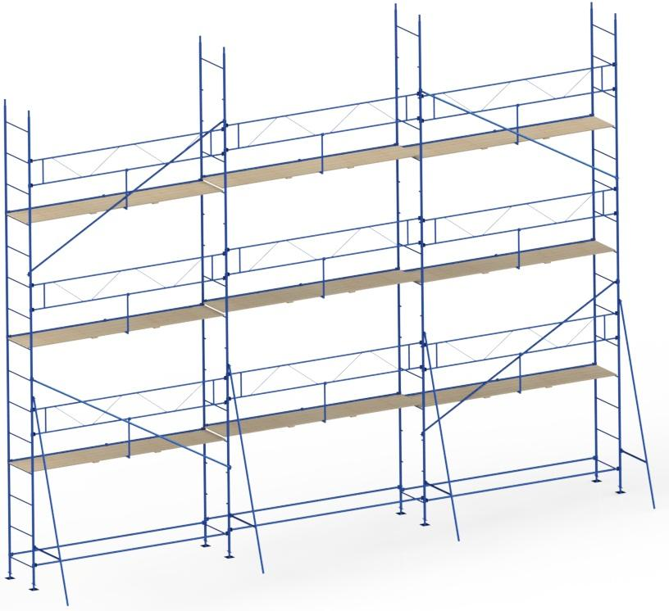

КЛИНО-ХОМУТОВІ
ІНСТРУКЦІЯ З ЕКСПЛУАТАЦІЇ


Дана інструкція з експлуатації містить відомості, необхідні для технічно правильного проведення монтажу, експлуатації та демонтажу клино-хомутових риштувань.
Конструкція клино-хомутових риштувань має високу надійність, універсальні властивості в застосуванні і технологічність у виготовленні.
Суворе виконання всіх вказівок, перерахованих в цій інструкції, ретельний і своєчасний догляд за риштуванням гарантують нормальні умови проведення робіт на риштуваннях.
Клино-хомутові риштування (далі по тексту риштування), призначені для виконання будівельних, ремонтних і реставраційних робіт, як ззовні, так і всередині будівель і споруд.
Риштування можуть використовуватися для будівель складної конфігурації, як в плані, так і по висоті.

ОСНОВНІ ТЕХНІЧНІ ДАНІ

Найменування параметру | Значення для опоряджувальних робіт
Максимальна допустима висота, м | 30
Ширина настилу, м | 0,75
Крок стійок драбин уздовж стіни, м | 3,5
Висота стійки драбини, м | 1,0; 1,5; 2,0; 2,5
Висота стійки вільного проходу, м | 2
Кількість одночасно навантажених ярусів,
шт.:
- при висоті до 15 м, не більше | 4
- понад 15 м, не більше | 3
Крок ярусу, м | 0,5
Максимальне навантаження на настил, кг/м² | 200

1. Експлуатаційні обмеження

1.1 Риштування висотою до 4 м допускаються до експлуатації тільки після їх прийняття виконробом і реєстрації в журналі робіт, а вище 4 м риштування допускаються експлуатувати після прийняття їх за актом комісією, призначеною керівником будівельно-монтажної організації й оформлення акта приймання риштувань.
Акт прийняття повинен затверджуватися головним інженером організації, яка приймає риштування в експлуатацію.
Працювати на риштуваннях дозволяється тільки після затвердження акта прийняття риштувань в експлуатацію.
1.2 При прийнятті риштувань в експлуатацію повинно перевірятися:
- відповідність зібраного каркаса риштувань монтажним схемам і правильність монтажу вузлів;
- наявність вузлів і кріплень, які забезпечують стійкість і міцність конструкції;
- вертикальність установки;
- надійність опорних майданчиків;
- правильність і надійність кріплення риштувань до стін будівлі;
- наявність і надійність огороджень на риштуваннях;
- наявність заземлення, громовідводу;
- наявність плакатів із зазначенням величини і схеми розміщення навантажень в місцях підйому людей на риштування.
1.3 Риштування повинні бути зареєстровані в журналі обліку згідно ДСТУ Б В.2.8-39:2011 і НПАОП 0.00-1.71-13. Журнал повинен зберігатися на кожному будівельному об'єкті.
Реєстраційний номер повинен бути нанесений на видному місці на елемент конструкції риштувань або на прикріпленій до них таблиці.
1.4 Риштування, на яких протягом місяця і більше роботи не проводилися, перед поновленням робіт необхідно приймати в порядку, передбаченому п. 1.2 даної інструкції по експлуатації.
1.5 Додатковому огляду підлягають риштування після дощу, вітру, відлиги або землетрусу, які можуть вплинути на їх несучу здатність, а також на деформацію несучих елементів риштувань. При виявленні порушень несучої здатності риштувань або деформації їх елементів, ці порушення мають бути усунені, а риштування прийняті повторно в порядку, зазначеному в п. 1.2 даної інструкції.
1.6 Результати проведення періодичних оглядів риштувань повинні бути також відображені в журналі згідно ДСТУ Б В.2.8-39:2011 і НПАОП 0.00-1.71-13.
1.7 Забороняється виконувати роботи з випадкових підставок (ящиків, бочок тощо.)
1.8 Під час демонтажу риштувань, які примикають до будівель, всі двері першого поверху і виходи на балкони всіх поверхів повинні бути зачинені.
1.9 Настили і драбини необхідно періодично під час виконання робіт, а також щодня після її закінчення очищати від сміття, взимку від снігу та інею, а при необхідності - посипати піском.
1.10 Навантаження на настили риштувань в процесі їх експлуатації не повинні перевищувати значень, зазначених на схемі навантажень.
1.11 Загальна маса матеріалів і працівників з інструментами на риштуваннях не повинні перевищувати допустимі навантаження.

2. Підготовка риштувань до експлуатації

2.1 При виконанні робіт по монтажу / демонтажу будівельних риштувань повинен бути виданий наказ про призначення особи, відповідальної за безпечне виконання робіт по даному об'єкту.
2.2 До початку монтажу риштувань відповідальний за виконання робіт зобов'язаний детально ознайомитися з інструкцією по експлуатації риштувань, провести приймання комплекту риштувань зі складу, при цьому перевірити кожен трубчастий елемент риштувань на відсутність тріщин, вм'ятин, вигинів, несправні елементи відкласти.
Увага! Монтаж і демонтаж риштувань повинні проводитися відповідно до проекту виконання робіт. Місця і способи кріплення запобіжних і страхувальних канатів для людей, які працюють на висоті, повинні бути вказані в ПВР.
2.3 Робочий майданчик повинен бути забезпечений протипожежним інвентарем і аптечкою першої медичної допомоги.
2.4 Відповідальність за пожежну безпеку на будівельному майданчику під час роботи несе працівник, відповідальний за виконання робіт.
2.5 До початку робіт з монтажу риштувань необхідно:
- встановити тимчасове огородження навколо місця проведення робіт і виставити попереджувальні знаки.
- провести прийом комплекту риштувань зі складу, доставити до місця установки, розсортувати за елементами і розкласти їх вздовж фасаду;
- перевірити справність інструменту, пристосувань, підйомних механізмів, запобіжних поясів, несправні - замінити;
- робочих, які монтують риштування, попередньо ознайомити з конструкцією риштувань і проінструктувати про порядок і способи монтажу під підпис.
2.6 Риштування повинні монтуватися на спланованому і утрамбованому майданчику. З майданчика повинно бути передбачено відведення поверхневих вод. Допускається установка риштувань на твердих покриттях із застосуванням регульованих домкратів, висота регулювання – 150 мм.
Забороняється вирівнювати підкладку під риштуваннями за допомогою цегли, каміння, обрізків дощок і клинів.
2.7 Зазор між стіною будівлі і робочим настилом риштувань не повинен перевищувати 150 мм при опоряджувальних роботах.
2.8 При виконанні теплоізоляційних робіт зазор не повинен перевищувати подвійної товщини ізоляції плюс 50 мм.
2.9 Зазори, які перевищують 50 мм, у всіх випадках, коли не виконуються роботи, необхідно закривати.

3. Експлуатація риштувань
Риштування монтують від кута будівлі. Демонтаж конструкцій починають робити з верхнього ярусу в порядку, зворотному монтажу.

3.1 На підготовленому майданчику встановити дерев'яні підкладки (на схемі вони не вказані), на них встановити опори, при необхідності встановити регульовані домкрати.
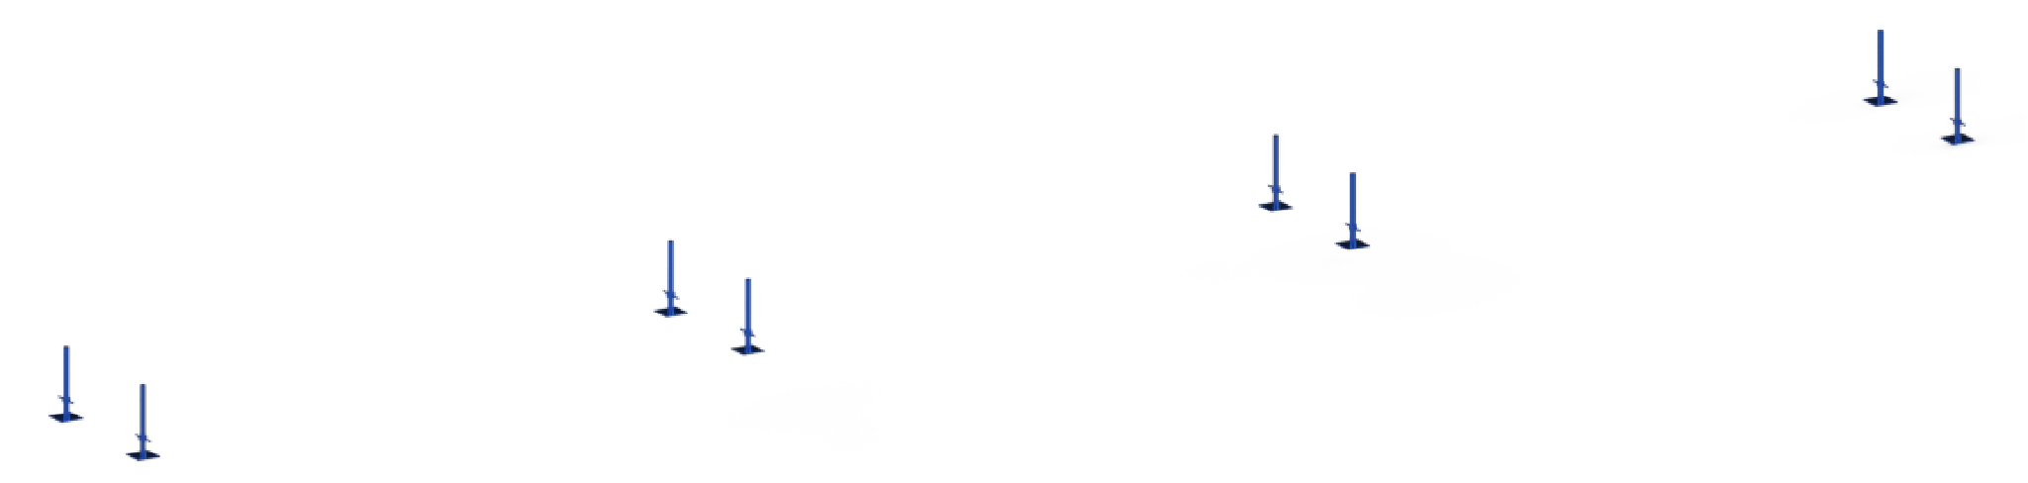
Опорні поверхні риштувань повинні знаходитися суворо в одній горизонтальній площині.

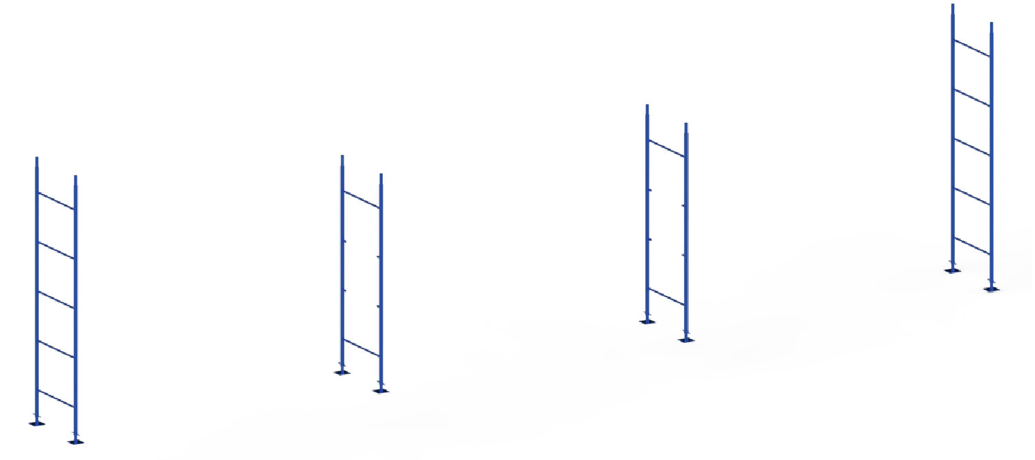
3.2 На домкрати встановити драбини посилені і драбини вільного проходу.

3.3 Утримуючи драбини в вертикальному положенні над нижніми перемичками драбин закріпити стяжки з протилежних боків.
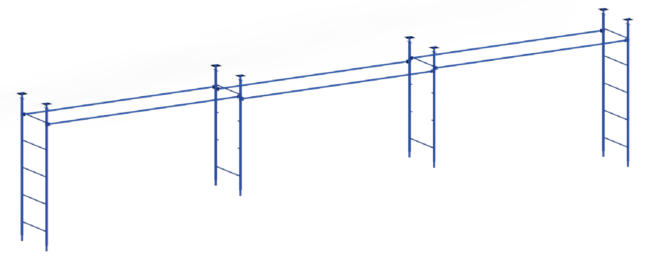

3.4 При встановленні першого ярусу необхідно виставити домкратами вертикальність стійок драбин і розташування протилежних перемичок в горизонтальній площині, використовуючи при цьому схил і рівень. Далі над шостою сходинкою з боку контуру закріпити ферму опорну, інші ферми опорні встановлюються з кроком 2 м по вертикалі.
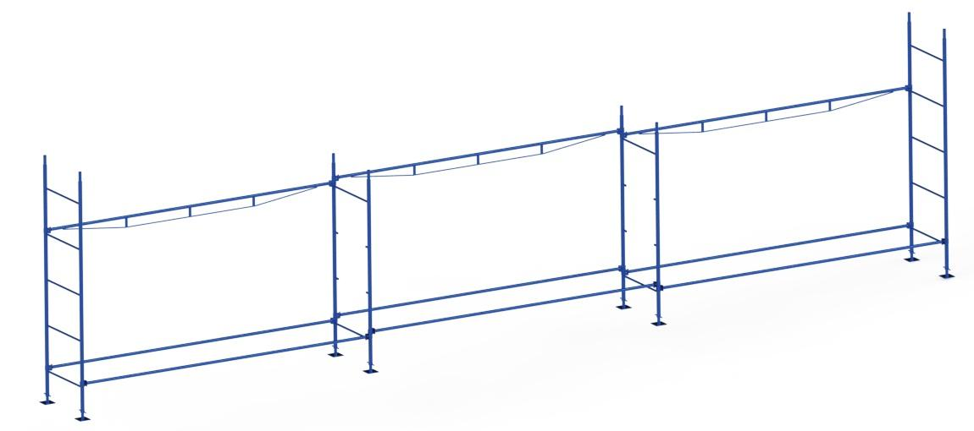

Всі елементи риштувань кріпляться до стійок драбин клиновими замками, б'ючи по клину молотком до отримання нерухомого з'єднання.
3.5 Далі на драбини першого ярусу встановити драбини
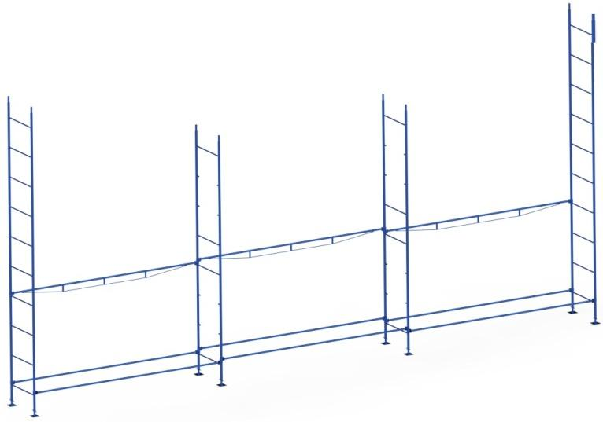
вільного проходу другого ярусу.

3.6 Закріпити ферму-страхування над третьою сходинкою (перемичкою) драбини другого ярусу з зовнішньої сторони риштувань.
Потім по центру між фермою страхування і фермою
опорною встановити тримач настилу.
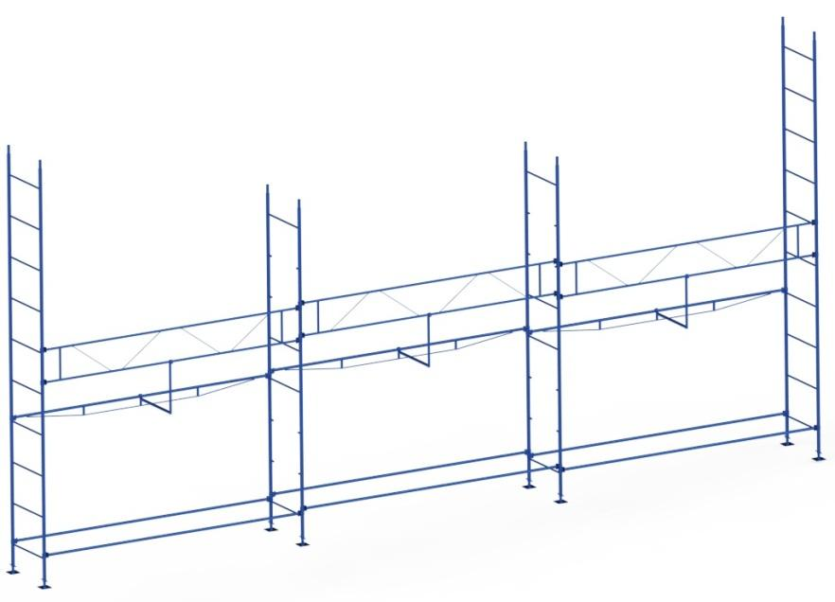

3.7 Між стійками драбин на утримувачі встановлюються
настили.
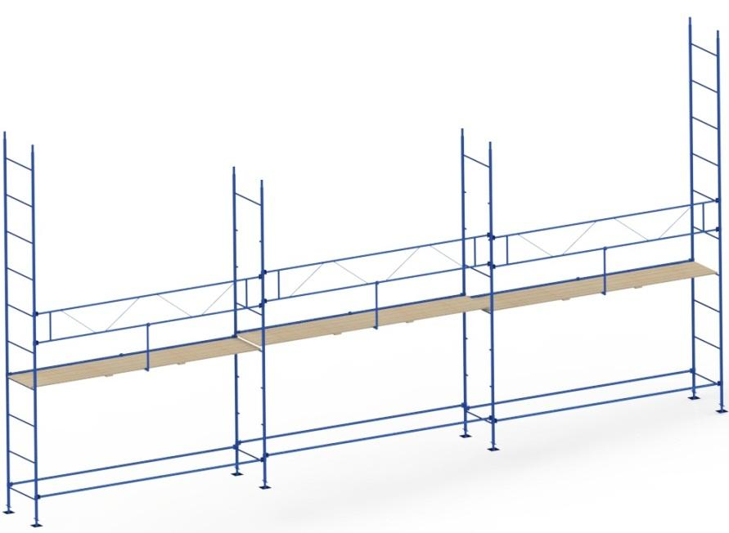

3.8 Із зовнішнього боку риштувань до кожної стійки драбин встановити стійки опорні.
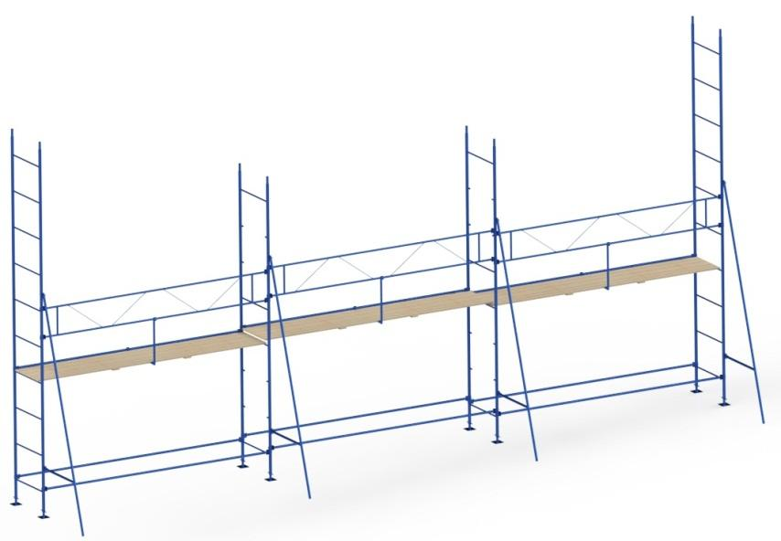

3.9 Закріпити діагональ таким чином, щоб вона зв'язувала
перший ярус з другим (і далі другий з третім тощо).
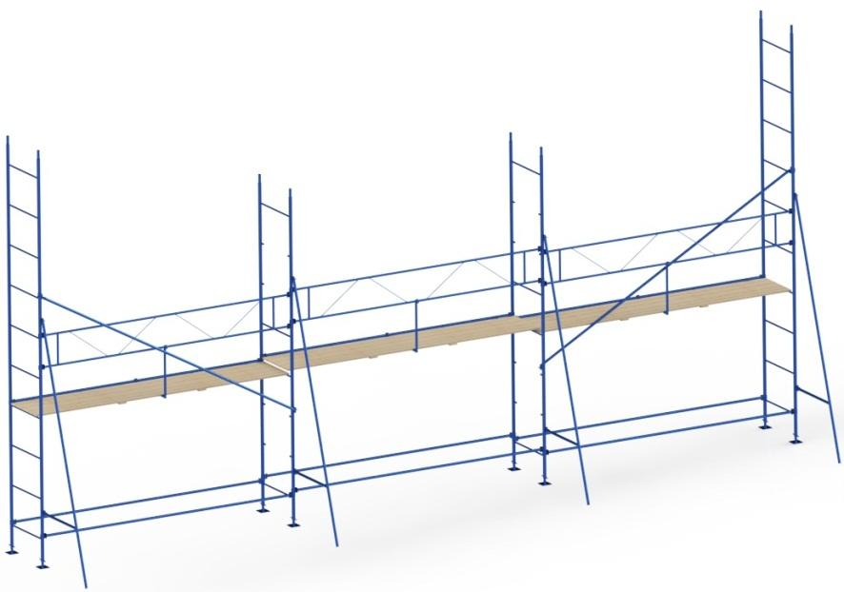

3.10 З того ж боку далі на висоті 4-5 м від майданчика, на якому встановлені риштування, до стійок драбин з боку оброблюваної поверхні встановити кріплення до стіни. Наступний ярус збирається в тій же послідовності.
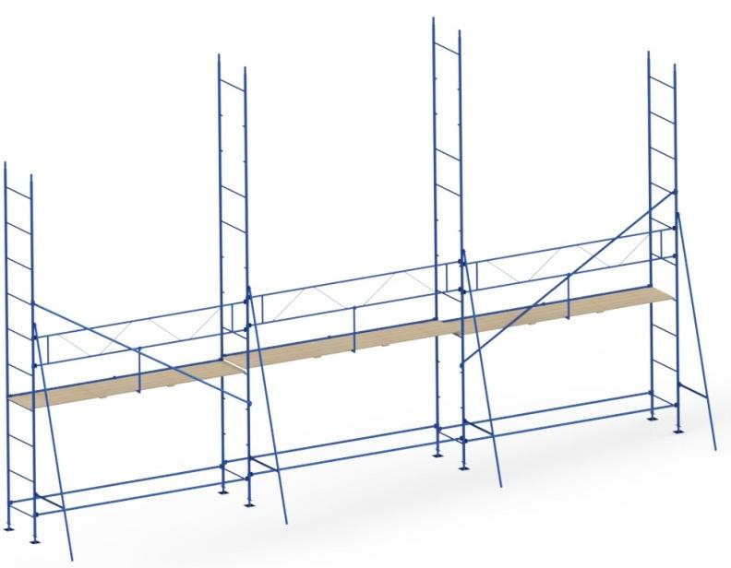

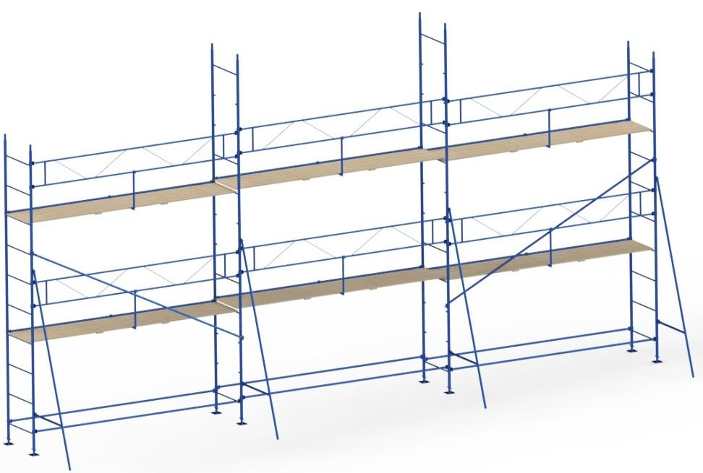

4. Технічне обслуговування
4.1 У процесі виконання робіт необхідно виконувати нормативні вимоги щодо недопущення порушень технологічної дисципліни, техніки безпеки і пожежної безпеки в будівництві, регламентовані ДБН А.3.2-2-2009 Система стандартів безпеки праці. Охорона праці і промислова безпека у будівництві. Основні положення (НПАОП 45.2-7.02-12) і НПАОП 0.00-1.71-13.
4.2 Гарантією надійної роботи риштувань є своєчасне усунення несправностей і заміна елементів, що вийшли з ладу. Для цього необхідно піддавати риштування періодичному огляду. У ремонтно-експлуатаційних організаціях риштування щодня оглядає керівник робіт, в будівельно-монтажних організаціях риштування повинні оглядати:
- виконавець - щодня до початку робіт;
- виконроб або майстер - не рідше 1 разу на 10 днів.
При цьому необхідно:
- при виявленні несправних елементів конструкції вилучити та піддати їх заміні;
- візуально перевірити стан зварювальних швів;
- при виявленні в риштуваннях дефекту або несправності, споживач протягом 2-х днів з моменту виявлення дефекту, не розбираючи риштувань, повинен повідомити виробнику номер замовлення, рік випуску і дату початку експлуатації.
До приїзду представника або отримання відповіді, змонтовані риштування не розбирати.
4.3 При зборі високих (до 30 м) конструкцій риштувань необхідно дотримуватися наступної розстановки елементів риштувань:
- необхідно забезпечити надійне кріплення риштувань до стін будівель, при цьому крок прив'язок до стіни по висоті не повинен перевищувати 4 м, елементи кріплення повинні встановлюватися по 2 шт., під кутом 45° один до одного (по горизонталі);
по горизонталі прив'язки слід встановлювати через одну стійку драбин.

5. Заходи безпеки
5.1 Риштування повинні бути встановлені на підготовчому майданчику і виставлені домкратами по горизонтальній площині, для виключення нахилу і хитання.
5.2 Навантаження на риштування має бути рівно розподілено по довжині настилу і не повинно перевищувати допустиме – 200 кг/м².
5.3 Кріплення риштувань до стін повинні бути встановлені відповідно до вимог інструкції.
5.4 Забороняється працювати на несправних риштуваннях або зі знятими огородженнями.
5.5 До самостійної роботи з монтажу і демонтажу риштувань допускаються особи не молодше 18 років, які пройшли медичне обстеження і визнані придатними для роботи на висоті, мають відповідне посвідчення на право виконання робіт на висоті і стаж роботи за цією спеціальністю не менше одного року. Працівники, які вперше допускаються до виконання робіт на висоті, впродовж одного року повинні працювати під безпосереднім керівництвом досвідчених працівників, призначених наказом керівника організації. До роботи на риштуваннях допускаються робітники, які отримали інструктаж на робочому місці.
5.6 Риштування, встановлені зовні (під відкритим небом), повинні мати блискавковідвід, відстань між ними не повинна перевищувати 20 м.
5.7 Роботи на риштуваннях повинні бути припинені під час грози або швидкості вітру, що перевищує 18 м/сек.
5.8 При роботі на риштуваннях працівники зобов'язані користуватися запобіжними поясами, місце кріплення яких повинен вказати майстер.
5.9 Зона монтажу, демонтажу риштувань повинна бути огороджена. Доступ сторонніх осіб на дану територію заборонений, навколо повинні бути виставлені попереджувальні знаки. У разі неможливості огородження небезпечної зони виставити спостерігачів.
5.10 Риштування, розташовані біля проходів у будівлю, повинні мати захисні козирки та суцільну бокову обшивку.
5.11 Крім зазначених заходів безпеки даної інструкції необхідно виконувати вимоги ДБН А.3.2-2-2009 Система стандартів безпеки праці. Охорона праці і промислова безпека у будівництві. Основні положення (НПАОП 45.2-7.02-12) і НПАОП 0.00-1.71-13 Правила охорони праці під час роботи з інструментом та пристроями.

6. Транспортування і зберігання

6.1 Транспортування риштувань виконують транспортом будь-якого виду, що забезпечує збереження елементів риштувань від пошкоджень.
6.2 Не допускається скидання виробів при розвантаженні, транспортуванні волоком та інші дії, які можуть заподіяти пошкодження елементам конструкції.
6.3 Риштування повинні транспортуватися і зберігатися в умовах, близьких до звичайних кліматичних умов помірного поясу, з певними обмеженнями щодо впливу сонячної радіації та опадів.

7. Гарантійні зобов'язання

7.1 Виробник гарантує протягом 12 місяців з дня відвантаження риштувань покупцеві заміну або ремонт будь-якої складової частини риштувань, що вийшла з ладу з вини виробника, за умови дотримання споживачем правил монтажу, демонтажу, транспортування та зберігання.

ПАСПОРТ № _____

1. ПРИЗНАЧЕННЯ ВИРОБУ
Риштування будівельні клино-хомутові призначені для виконання будівельних, ремонтних і реставраційних робіт.

2. ОСНОВНІ ТЕХНІЧНІ ДАНІ ДЛЯ ОДНОГО КОМПЛЕКТУ
Найменування параметру | Значення
Максимальна допустима висота, м | 40
Ширина настилу, м | 0,75
Крок стійок драбин уздовж стіни, м | 3,5
Висота стійки драбини, м | 1,0; 1,5; 2,0; 2,5
Регульований крок ярусу, м | 0,5
Крок ярусу вільного проходу, м | 2,0
Максимальна кількість одночасно навантажених ярусів, шт:  - при висоті до 15 м  - при висоті понад 15 м | 4  3
Навантаження, кг/м кв | 200

2. КОМПЛЕКТНІСТЬ
Найменування параметру | Кількість
Ферма страхування 3,5 м, шт.
Ферма опорна 3,5 м, шт.
Драбина 2,5 м, шт.
Тримач настилу, шт.
Стійка опорна, шт.
Домкрат 350 мм, шт.
Стяжка 3,5 м, шт.
Діагональ 3,88 мм, шт.
Кріплення до стіни Ø 42, шт.
Паспорт, шт. | 1

3. ТЕХНІЧНЕ ОБСЛУГОВУВАННЯ

Гарантією надійної роботи риштувань є своєчасне усунення несправностей і ремонт елементів, що вийшли з ладу.
Для цього необхідно піддавати риштування періодичному огляду.
При цьому необхідно:
- вилучити несправні елементи конструкції та піддати їх ремонту;
- упевнитися в жорсткому кріпленні клинових замків ударом молотка по клину;
- візуально перевірити стан зварних швів;
- при виявленні в риштуваннях дефекту або несправності, споживач протягом 2-х днів з моменту виявлення дефекту, не розбираючи риштувань, повинен повідомити виробнику номер замовлення, рік випуску і дату початку експлуатації. Також споживач повинен викликати представника виробника для складання двостороннього рекламаційного акту на місці.
До приїзду представника або отримання відповіді, змонтовані риштування не розбирати.

4. ТЕХНІКА БЕЗПЕКИ ПРИ РОБОТІ НА ВИСОТІ
4.1 Риштування повинні бути встановлені на підготовленому майданчику і виставлені домкратами по горизонтальній площині для виключення нахилу і хитання.
4.2 Навантаження на настили не повинне перевищувати максимальне (200 кг/м кв).
4.3 Забороняється працювати на несправних риштуваннях або зі знятими фермами страхування.
4.4 Монтаж, а також роботи на риштуваннях повинні бути припинені під час грози і швидкості вітру, що перевищує 18 м/сек.
4.5 Риштування повинні бути надійно заземлені і обладнані грозозахисним пристроєм.
4.6 Крім зазначених заходів безпеки даного паспорту необхідно виконувати вимоги ДБН А.3.2-2-2009 Система стандартів безпеки праці. Охорона праці і промислова безпека у будівництві. Основні положення (НПАОП 45.2-7.02-12)

.

5. ГАРАНТІЇ ВИРОБНИКА

Гарантійний термін - 12 місяців з дня надходження товару споживачеві.

Дата продажу _______________20 р.

